附件 1

会议注册使用说明（网站）

会议注册可通过中国电机工程学会网站注册。会议注册系统 6月 27日 18:00关闭，请务必在此之前完成注册缴费。请确保填写正确的开票信息，中国电机工程学会统一开具发票。
具体操作方法如下：
一、网站注册
1.进入学会网站：http://www.csee.org.cn，
2.点击右上角用户登录
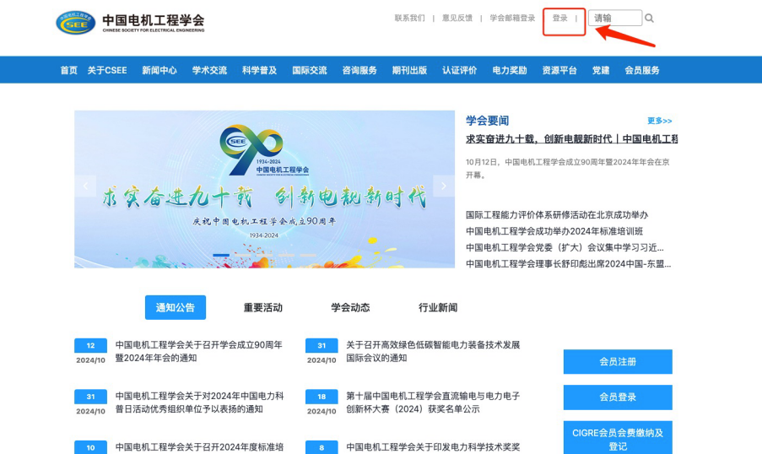
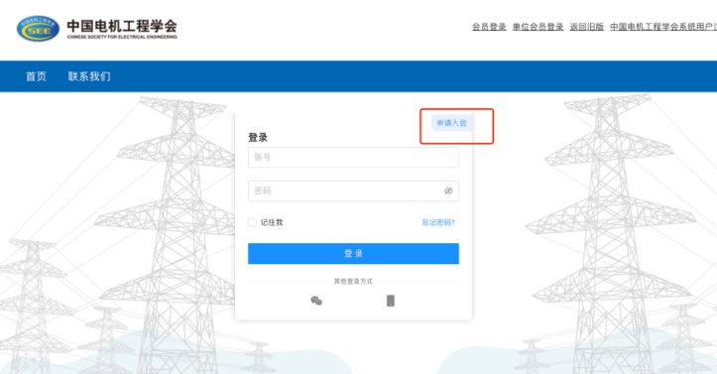
3.如果没有账号点击申请入会（有账号直接登录）
4.注册选择普通会员/学生会员注册
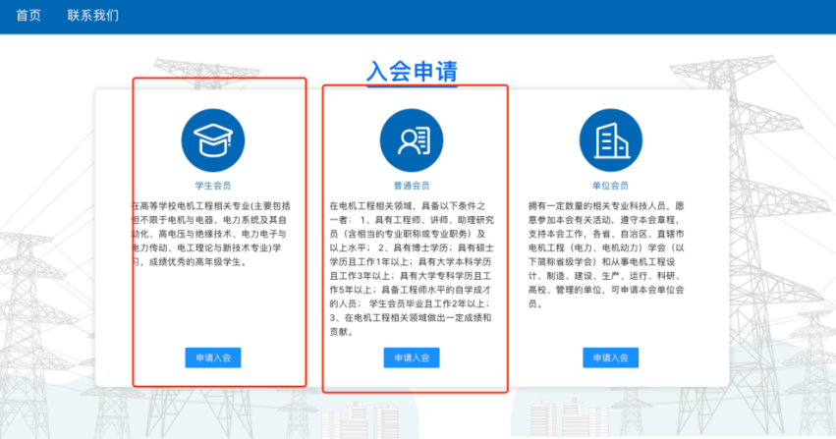
5.进入系统后，在右侧消息栏中选择对应的会议进入
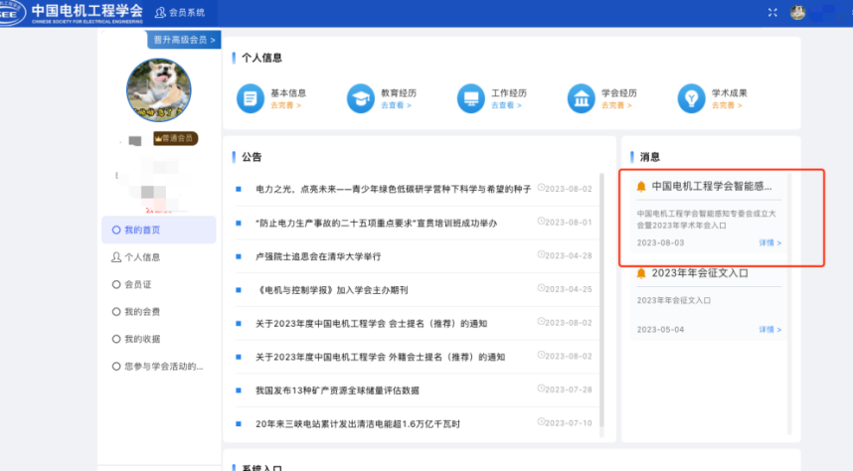
6.核对并填写会议注册信息点击下一步（参会类型为必选项）
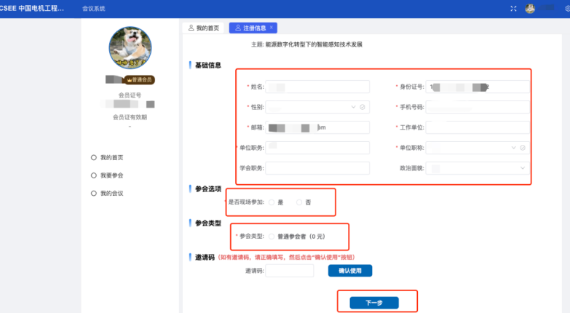
7.进行会议费用支付（可选择支付类型）
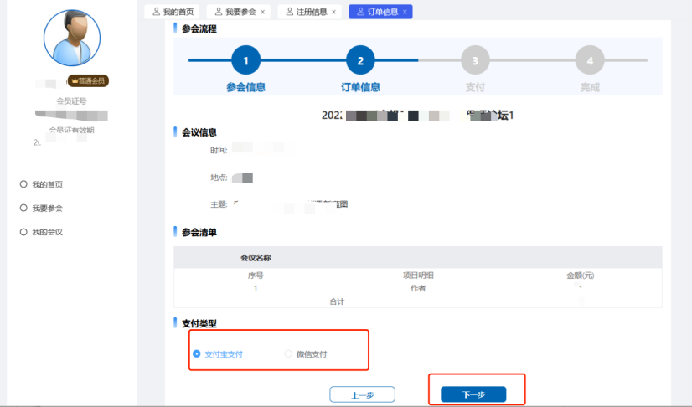
8.跳转到订单支付成功页面，说明完成了会议注册（可以在我的会议中查看所有注册的会议）
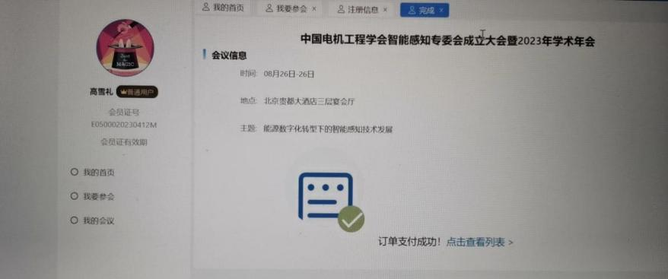

9.在左侧选择我的会议模块，操作中填写发票信息，请务必确认发票信息准确性（同样方式进行查看已开发票）
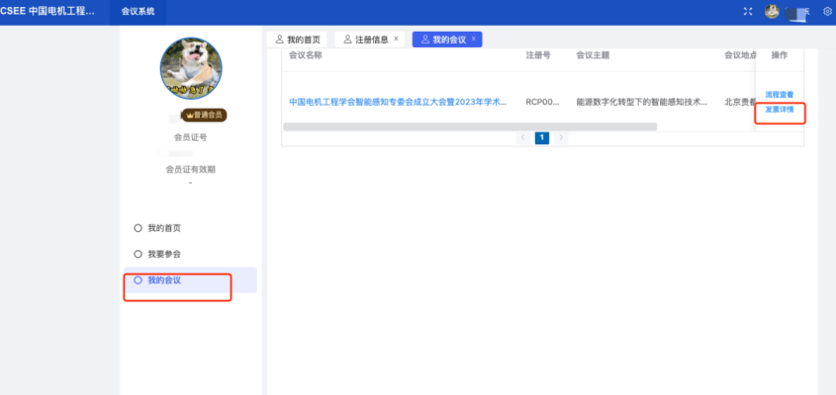

10.点击新增按钮，填写发票信息
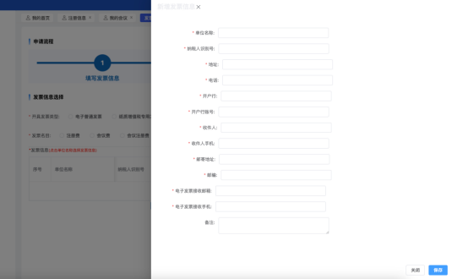
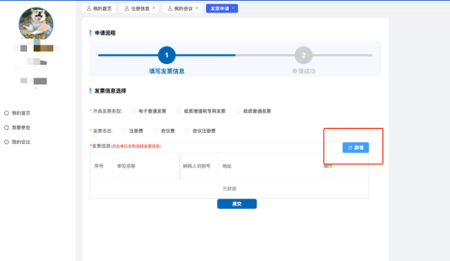
- 选中列表中的发票信息
